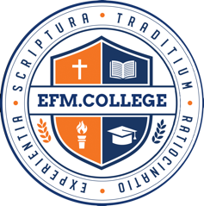
CALENDARIO MODULAR DEL PROGRAMA DE NIVELACION
DEL ASOCIADO EN ARTES EN MINISTERIO DEL EFM COLLEGE

MES | CURSO | DESCRIPCION
Mayo – Junio | Panorama General de la Biblia | Conocer de manera somera los componentes y divisiones del texto Sagrado
Julio-Agosto | Introducción a la Teología Sistemática | Estudiar de manera general las áreas propias de la Teología Sistemática
Septiembre-Octubre | Formación Ministerial | Análisis de las principales áreas de la formación ministerial
Noviembre y diciembre  (Estudiaremos hasta la mitad del mes) | Introducción al Liderazgo | Como su nombre lo indica

